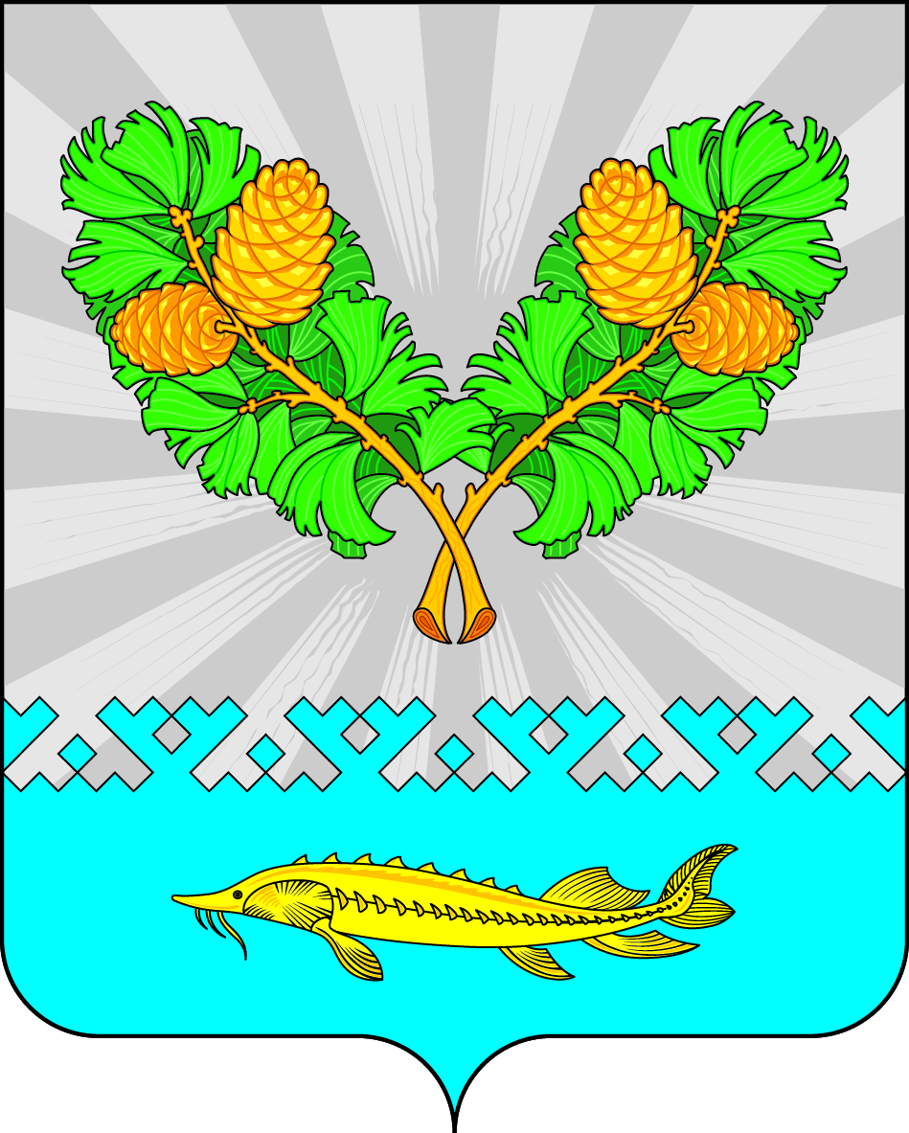

СОВЕТ ДЕПУТАТОВ
СЕЛЬСКОГО ПОСЕЛЕНИЯ КАРЫМКАРЫ
Октябрьского района
Ханты – Мансийского автономного округа - Югры

РЕШЕНИЕ
« | 02 | » | апреля | 2021 |  | г. |  | № | 139

п. Карымкары

О внесении изменений в Решение
Совета депутатов сельского поселения Карымкары
От 15.11.2013 г. № 9 «Об утверждении Положения
об установлении земельного налога
на территории муниципального образования
сельское поселение Карымкары»

В соответствии с Федеральным законом от 22.12.2020 № 431-ФЗ «О внесении изменений в отдельные законодательные акты Российской Федерации в части отнесения лиц, награжденных знаком «Житель осажденного Севастополя», к ветеранам Великой Отечественной войны, в целях реализации мероприятий по оказанию социальной поддержки и социальной помощи для отдельных категорий граждан в сельском поселении Карымкары:
1. Внести изменения в Решение совета депутатов сельского поселения Карымкары от 15.11.2013 г. № 9 «Об утверждении Положения об установлении земельного налога на территории муниципального образования сельское поселение Карымкары».
Абзац 3 Пункта 4.2 дополнить подпунктом 10 следующего содержания:
«10) лицо, награжденное знаком «Житель осажденного Севастополя».
2. Настоящее постановление обнародовать и разместить на официальном веб-сайте администрации поселения (http://www.adm-kar.ru/.) в информационно – телекоммуникационной сети общего пользования «Интернет».
3. Настоящее решение вступает в силу с момента подписания и распространяет свое действие на правоотношения, возникшие с 01.10.2020 г..
4. Контроль за выполнением решения оставляю за собой.

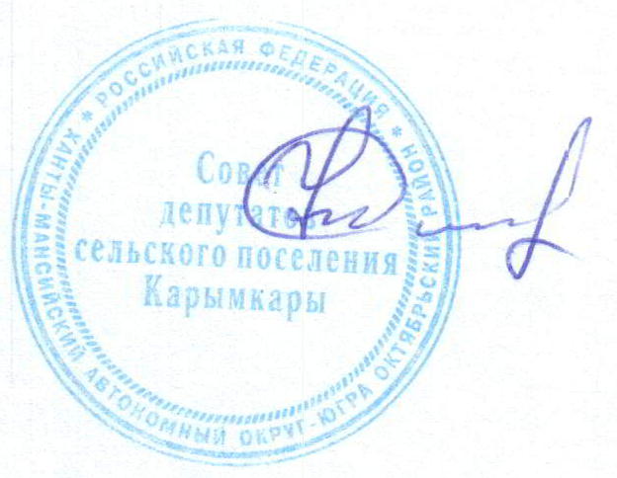

Глава
сельского поселения Карымкары Ф.Н. Семенов

